Proyecto Android: Clasificación de Animales, tarea de toma de decisiones

Introducción

Este proyecto consiste en una aplicación Android que clasifica animales en diferentes grupos según características como su recubrimiento, alimentación y tipo de reproducción. Utiliza un sencillo formulario donde el usuario ingresa estos datos y la aplicación devuelve si es un mamífero, ave, reptil u otro tipo de animal.

Diseño del Activity

El diseño del activity consiste en tres campos de texto (EditText) donde el usuario ingresa información sobre el recubrimiento, alimentación y reproducción del animal. Además, hay un botón "Verificar" que, al presionarlo, muestra en un TextView el tipo de animal según los datos ingresados.

Elementos del diseño:

1. EditText para ingresar el recubrimiento.

2. EditText para ingresar el tipo de alimentación.

3. EditText para ingresar el tipo de reproducción.

4. Un botón para verificar la información ingresada.

5. Un TextView para mostrar el resultado.

Código XML del Activity

<?xml version="1.0" encoding="utf-8"?>  
<androidx.constraintlayout.widget.ConstraintLayout xmlns:android="http://schemas.android.com/apk/res/android"  
 xmlns:app="http://schemas.android.com/apk/res-auto"  
 xmlns:tools="http://schemas.android.com/tools"  
 android:id="@+id/main"  
 android:layout_width="match_parent"  
 android:layout_height="match_parent"  
 android:background="#1F0A1D"  
 android:backgroundTint="#1f0a1d"  
 tools:context=".MainActivity">  
  
 <TextView  
 android:id="@+id/textView5"  
 android:layout_width="156dp"  
 android:layout_height="28dp"  
 android:layout_marginTop="144dp"  
 android:text="Alimentación:"  
 android:textAlignment="textStart"  
 android:textColor="#e5ead4"  
 android:textSize="20sp"  
 android:textStyle="bold"  
 app:layout_constraintEnd_toEndOf="parent"  
 app:layout_constraintHorizontal_bias="0.133"  
 app:layout_constraintStart_toStartOf="parent"  
 app:layout_constraintTop_toBottomOf="@+id/textView2" />  
  
 <TextView  
 android:id="@+id/textView6"  
 android:layout_width="156dp"  
 android:layout_height="28dp"  
 android:layout_marginTop="248dp"  
 android:text="Reproducción:"  
 android:textAlignment="textStart"  
 android:textColor="#e5ead4"  
 android:textSize="20sp"  
 android:textStyle="bold"  
 app:layout_constraintEnd_toEndOf="parent"  
 app:layout_constraintHorizontal_bias="0.133"  
 app:layout_constraintStart_toStartOf="parent"  
 app:layout_constraintTop_toBottomOf="@+id/textView2" />  
  
 <TextView  
 android:id="@+id/textView"  
 android:layout_width="wrap_content"  
 android:layout_height="wrap_content"  
 android:text="Describe un animal y ve si es mamífero, ave o reptil"  
 android:textAlignment="center"  
 android:textColor="#e5ead4"  
 android:textSize="20sp"  
 android:textStyle="bold"  
 app:layout_constraintBottom_toTopOf="@+id/textView2"  
 app:layout_constraintEnd_toEndOf="parent"  
 app:layout_constraintStart_toStartOf="parent"  
 app:layout_constraintTop_toTopOf="parent" />  
  
 <TextView  
 android:id="@+id/textView4"  
 android:layout_width="156dp"  
 android:layout_height="28dp"  
 android:layout_marginTop="44dp"  
 android:text="Recubrimiento:"  
 android:textAlignment="textStart"  
 android:textColor="#e5ead4"  
 android:textSize="20sp"  
 android:textStyle="bold"  
 app:layout_constraintEnd_toEndOf="parent"  
 app:layout_constraintHorizontal_bias="0.133"  
 app:layout_constraintStart_toStartOf="parent"  
 app:layout_constraintTop_toBottomOf="@+id/textView2" />  
  
 <TextView  
 android:id="@+id/textView2"  
 android:layout_width="313dp"  
 android:layout_height="150dp"  
 android:layout_marginTop="76dp"  
 android:background="#E5EAD4"  
 android:text="Describe un animal ingresando su recubrimiento (pelo, plumas, escamas), su alimentación (hojas, carne, etc.) y su tipo de reproducción (huevos, vientre), y ve si es un mamífero, ave o reptil."  
 android:textAlignment="center"  
 android:textColor="#1f0a1d"  
 android:textSize="20sp"  
 android:textStyle="bold"  
 app:layout_constraintEnd_toEndOf="parent"  
 app:layout_constraintStart_toStartOf="parent"  
 app:layout_constraintTop_toTopOf="parent" />  
  
 <EditText  
 android:id="@+id/etR"  
 android:layout_width="wrap_content"  
 android:layout_height="wrap_content"  
 android:layout_marginTop="44dp"  
 android:ems="10"  
 android:inputType="text"  
 android:textColor="#e5ead4"  
 app:layout_constraintEnd_toEndOf="parent"  
 app:layout_constraintHorizontal_bias="0.169"  
 app:layout_constraintStart_toStartOf="parent"  
 app:layout_constraintTop_toTopOf="@+id/textView4" />  
  
 <EditText  
 android:id="@+id/etA"  
 android:layout_width="wrap_content"  
 android:layout_height="wrap_content"  
 android:layout_marginTop="140dp"  
 android:ems="10"  
 android:inputType="text"  
 android:textColor="#e5ead4"  
 app:layout_constraintEnd_toEndOf="parent"  
 app:layout_constraintHorizontal_bias="0.169"  
 app:layout_constraintStart_toStartOf="parent"  
 app:layout_constraintTop_toTopOf="@+id/textView4" />  
  
 <EditText  
 android:id="@+id/etRE"  
 android:layout_width="wrap_content"  
 android:layout_height="wrap_content"  
 android:layout_marginTop="244dp"  
 android:ems="10"  
 android:inputType="text"  
 android:textColor="#e5ead4"  
 app:layout_constraintEnd_toEndOf="parent"  
 app:layout_constraintHorizontal_bias="0.169"  
 app:layout_constraintStart_toStartOf="parent"  
 app:layout_constraintTop_toTopOf="@+id/textView4" />  
  
 <Button  
 android:id="@+id/btnV"  
 android:layout_width="wrap_content"  
 android:layout_height="wrap_content"  
 android:layout_marginTop="408dp"  
 android:backgroundTint="#334f53"  
 android:text="Verificar"  
 android:onClick="verificar"  
 android:textSize="20sp"  
 app:layout_constraintEnd_toEndOf="parent"  
 app:layout_constraintHorizontal_bias="0.909"  
 app:layout_constraintStart_toStartOf="parent"  
 app:layout_constraintTop_toTopOf="parent" />  
  
 <TextView  
 android:id="@+id/txtResult"  
 android:layout_width="242dp"  
 android:layout_height="66dp"  
 android:textAlignment="center"  
 android:textColor="#e5ead4"  
 android:textSize="24sp"  
 app:layout_constraintBottom_toBottomOf="parent"  
 app:layout_constraintEnd_toEndOf="parent"  
 app:layout_constraintStart_toStartOf="parent"  
 app:layout_constraintTop_toTopOf="parent"  
 app:layout_constraintVertical_bias="0.862" />  
  
</androidx.constraintlayout.widget.ConstraintLayout>

Código de la clase java

package com.example.decisionestarea;  
  
import android.os.Bundle;  
import android.widget.Button;  
import android.widget.EditText;  
import android.widget.TextView;  
import android.view.View;  
  
import androidx.activity.EdgeToEdge;  
import androidx.appcompat.app.AppCompatActivity;  
import androidx.core.graphics.Insets;  
import androidx.core.view.ViewCompat;  
import androidx.core.view.WindowInsetsCompat;  
  
public class MainActivity extends AppCompatActivity {  
 private EditText etR;  
 private EditText etA;  
 private EditText etRE;  
 private TextView txtResult;  
 private Button btnV;  
  
 @Override  
 protected void onCreate(Bundle savedInstanceState) {  
 super.onCreate(savedInstanceState);  
 EdgeToEdge.*enable*(this);  
 setContentView(R.layout.*activity_main*);  
 ViewCompat.*setOnApplyWindowInsetsListener*(findViewById(R.id.*main*), (v, insets) -> {  
 Insets systemBars = insets.getInsets(WindowInsetsCompat.Type.*systemBars*());  
 v.setPadding(systemBars.left, systemBars.top, systemBars.right, systemBars.bottom);  
 return insets;  
 });  
 etR = findViewById(R.id.*etR*);  
 etA = findViewById(R.id.*etA*);  
 etRE = findViewById(R.id.*etRE*);  
 txtResult = findViewById(R.id.*txtResult*);  
 btnV = findViewById(R.id.*btnV*);  
 }  
  
 public void verificar(View view) {  
 //para que se conviertan a minusculas  
 String recubrimiento = etR.getText().toString().toLowerCase();  
 String alimentacion = etA.getText().toString().toLowerCase();  
 String reproduccion = etRE.getText().toString().toLowerCase();  
  
 String resultado = "";  
  
 // tipo de animal  
 if (recubrimiento.equals("pelo") && alimentacion.equals("carne") && reproduccion.equals("vientre")) {  
 resultado = "Es un mamífero";  
 } else if (recubrimiento.equals("plumas") && alimentacion.equals("semillas") && reproduccion.equals("huevos")) {  
 resultado = "Es un ave";  
 } else if (recubrimiento.equals("escamas") && alimentacion.equals("insectos") && reproduccion.equals("huevos")) {  
 resultado = "Es un reptil";  
 } else {  
 resultado = "No se pudo determinar el tipo de animal";  
 }  
  
  
 txtResult.setText(resultado);  
 }  
  
  
}

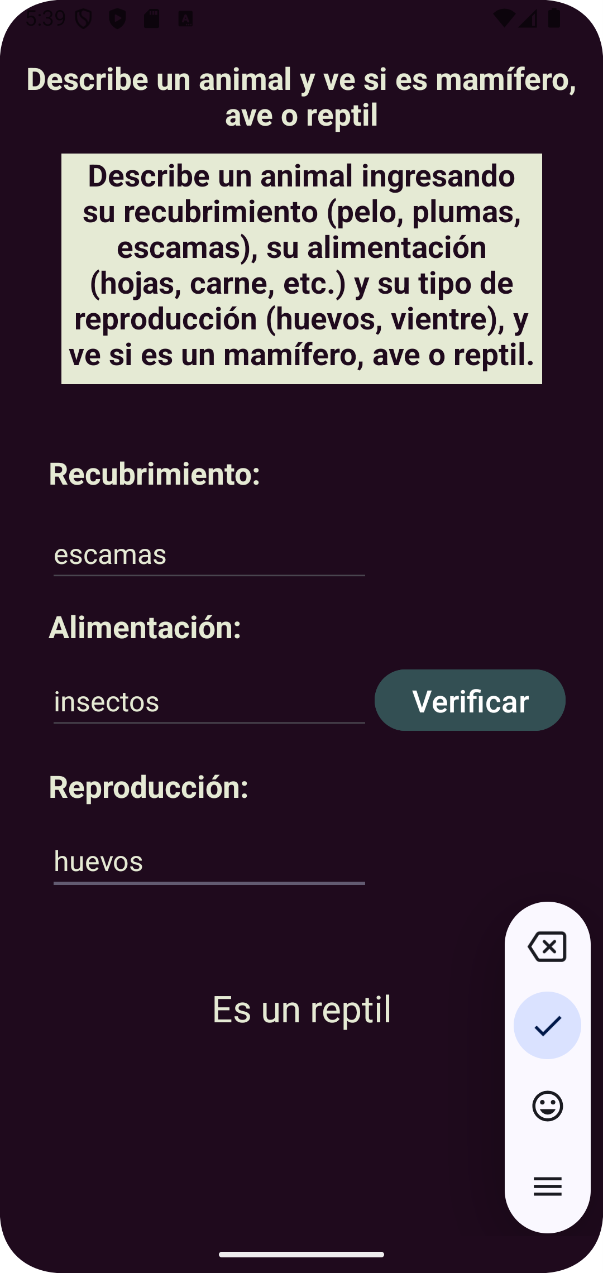Demostración del funcionamiento

